
安徽省屯溪一中2016届高三年级10月月考
数学（理）试卷
一、选择题（本题共10道小题，每小题5分，共50分）
1.某医疗机构通过抽样调查（样本容量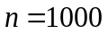），利用2×2列联表和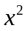统计量研究患肺病是否与吸烟有关.计算得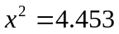，经查对临界值表知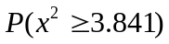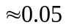，现给出四个结论，其中正确的是( )
A.在100个吸烟的人中约有95个人患肺病B.若某人吸烟，那么他有95%的可能性患肺病
C.有95%的把握认为“患肺病与吸烟有关”D.只有5%的把握认为“患肺病与吸烟有关”
2.下列关系属于线性相关关系的是( )
①父母的身高与子女身高的关系②圆柱的体积与底面半径之间的关系
③汽车的重量与汽车每消耗1L汽油所行驶的平均路程④一个家庭的收入与支出
A.①②③B.②③④C.①③④D.①②③④
3.若,则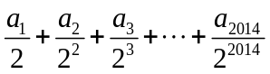的值为（ ）
A．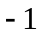B．0 C． 2 D．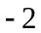
4.某城市新修建的一条道路上有12盏路灯，为了节省用电而又不能影响正常的照明，可以熄灭其中的3盏灯，但两端的灯不能熄灭，也不能熄灭相邻的两盏灯，则熄灯的方法有( )
A．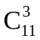种 B．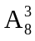种 C．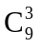种 D．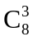种
5.将三颗骰子各掷一次，设事件A=“三个点数都不相同”，B=“至少出现一个6点”，则 概率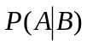等于: ( )
A. 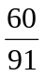 B.  C. 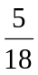 D. 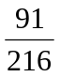
6.直线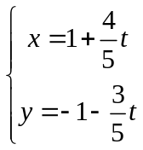（为参数）被曲线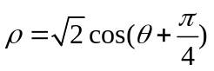所截的弦长为（ ）
A . 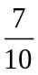 B. 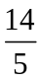 C. 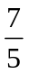 D. 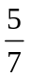
7.从一批产品中取出三件产品，设A为“三件产品全不是次品”，B为“三件产品全是次品”，C为“三件产品至少有一件是次品”，则下列结论正确的是（）
A． B与C互斥B．A与C互斥C．任何两个均互斥D．任何两个均不互斥
8.极坐标系中，有点A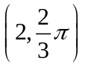和点B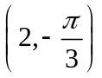，曲线C₂的极坐标方程为ρ=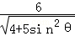，设M是曲线C₂上的动点，则|MA|²+|MB|²的最大值是（ ）
A．24 B．26 C．28 D．30
9.不等式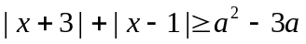对任意实数恒成立，则实数的取值范围为（ ）
A．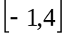 B．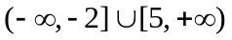
C．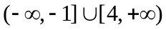 D．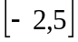
10.已知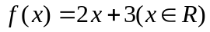，若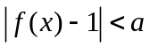的必要条件是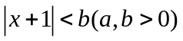，则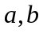之间的关系是( )
A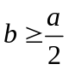 B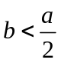 C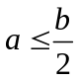 D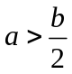
二、填空题（本题共5道小题，每小题5分，共25分）
11.以下四个命题中正确的命题的序号是_____________
（1）、已知随机变量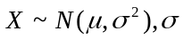越小，则X集中在周围的概率越大。
（2）、对分类变量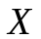与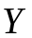，它们的随机变量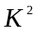的观测值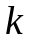越小，则“与相关”可信程度越大。
（3）、预报变量的值与解释变量和随机误差的总效应有关。
（4）、在回归直线方程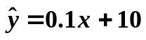中，当解释变量每增加一个单位时，预报变量增加0.1个单位。
12.已知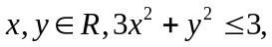则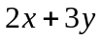的最大值是.；
13.已知函数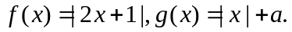若存在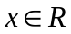，使得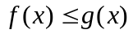成立，则实数a的取值范围为。
14.已知直线的参数方程为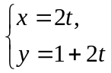(为参数)，以坐标原点为极点，轴的正半轴为极轴建立极坐标系，曲线C的极坐标方程为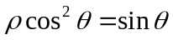．设直线与曲线C交于，两点，则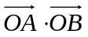=．
15.下列说法及计算不正确的命题序号是
①6名学生争夺3项冠军，冠军的获得情况共有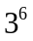种；
②某校开设A类选修课3门，B类选修课4门，一位同学从中共选3门，若要求两类课程中各至少一门，则不同的选法共有60种；
③对于任意实数，有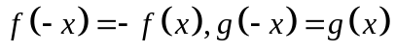，且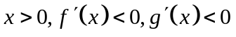，则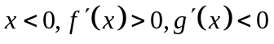；
④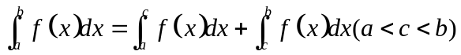。
三、解答题（共75分）
16. （本小题满分12分）改革开放以来，我国高等教育事业有了突飞猛进的发展，有人记录了某村2001到2005年五年间每年考入大学的人数，为了方便计算，2001年编号为1,2002年编号为2，……，2005年编号为5，数据如下：
年份（x） | 1 | 2 | 3 | 4 | 5
人数（y） | 3 | 5 | 8 | 11 | 13
（1）从这5年中随机抽取两年，求考入大学的人数至少有年多于10人的概率.
（2）根据这年的数据，利用最小二乘法求出关于的回归方程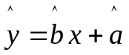，并计算第年的估计值。
参考:用最小二乘法求线性回归方程系数公式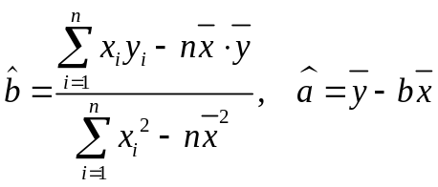

17. （本小题满分12分） 已知曲线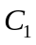的参数方程是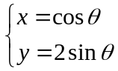（为参数），以坐标原点为极点，轴的正半轴为极轴建立极坐标系，曲线的极坐标方程是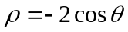.
（Ⅰ）写出的极坐标方程和的直角坐标方程；
（Ⅱ）已知点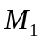、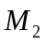的极坐标分别是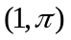、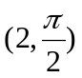，直线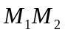与曲线相交于、两点，射线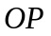与曲线相交于点，射线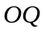与曲线相交于点，求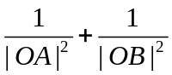的值．

18（本小题满分12分）．已知圆的方程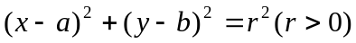，从0， 3，4，5，6，7，8，9，10这九个数中选出3个不同的数，分别作圆心的横坐标、纵坐标和圆的半径。问：
（1）可以作多少个不同的圆？
（2）经过原点的圆有多少个？
（3）圆心在直线上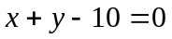的圆有多少个？
19. （本小题满分12分）某重点大学自主招生考试过程依次为自荐材料审查、笔试、面试共三轮考核。规定：只能通过前一轮考核才能进入下一轮的考核，否则将被淘汰；三轮考核都通过才算通过该高校的自主招生考试。学生甲三轮考试通过的概率分别为，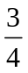，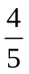，且各轮考核通过与否相互独立。
（1）求甲通过该高校自主招生考试的概率；
（2）若学生甲每通过一轮考核，则家长奖励人民币1000元作为大学学习的教育基金。记学生甲得到教育基金的金额为，求的分布列和数学期望。

20. （本小题满分13分）设f（x）=|x﹣1|+|x+1|．
（1）求f（x）≤x+2的解集；
（2）若不等式f（x）≥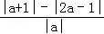对任意实数a≠0恒成立，求实数x的取值范围．
21.（本小题满分14分）设函数f（x）=ln（1+x），g（x）=xf′（x），x≥0，其中f′（x）是f（x）的导函数．
（Ⅰ）令g₁（x）=g（x），g_{n+1}（x）=g（g_{n}（x）），n∈N₊，求g_{n}（x）的表达式；
（Ⅱ）若f（x）≥ag（x）恒成立，求实数a的取值范围；
（Ⅲ）设n∈N₊，比较g（1）+g（2）+…+g（n）与n﹣f（n）的大小，并加以证明．

试卷答案
1.C2.C3.A4.D5.A6.C7.C8.B
A，
由ρ=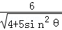，化为ρ²（4+5sin²θ）=36，∴4ρ²+5（ρsinθ）²=36，化为4（x²+y²）+5y²=36，化为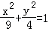，设曲线C₂上的动点M（3cosα，2sinα），
|MA|²+|MB|²=+
=18cos²α+8sin²α+8
=10cos²α+16≤26，当cosα=±1时，取得最大值26．
∴|MA|²+|MB|²的最大值是26．
9.A10.A11.B
考点： 互斥事件与对立事件．
专题： 规律型；探究型．
分析： 本题中给了三个事件，四个选项都是研究互斥关系的，可先对每个事件进行分析，再考查四个选项得出正确答案
解答： A为“三件产品全不是次品”，指的是三件产品都是正品，B为“三件产品全是次品”，
C为“三件产品至少有一件是次品”，它包括一件次品，两件次品，三件全是次品三个事件
由此知，A与B是互斥事件，A与C是对立事件，也是互斥事件，B与C是包含关系，故选项B正确
故选B
点评： 本题考查互斥事件与对立事件，解题的关系是正确理解互斥事件与对立事件，事件的包含等关系且能对所研究的事件所包含的基本事件理解清楚，明白所研究的事件．本题是概念型题．
12.(1),(3)(4)13.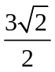
【知识点】参数方程化成普通方程．N3
解析：由直线ρcosθ﹣ρsinθ﹣4=0化为x﹣y﹣4=0．
由点到直线的距离公式可得：|PQ|=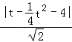=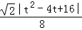=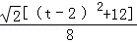≥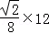=．
当且仅当t=2时取等号．∴|PQ|的最小值为．故答案为：．
【思路点拨】把直线ρcosθ﹣ρsinθ﹣4=0化为直角坐标方程x﹣y﹣4=0．利用点到直线的距离公式可得：|PQ|=．再利用二次函数的单调性即可得出最小值．
14.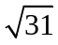15.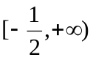
16.解:（1）从这5年中任意抽取两年,所有的事件有:12,13,14,15,23,24,25,34,35, 45共10种
至少有1年多于10人的事件有:14,15,24,25,34,45,45共7种,则
至少有1年多于10人的概率为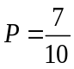.
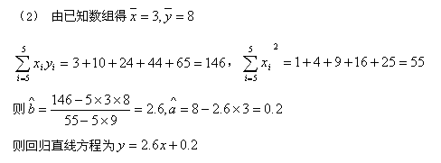
则第8年的估计值为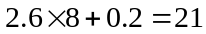.
略
17.解：（1）可分两步完成：第一步，先选r有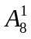中选法，第二步再选a,b有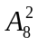中选法
所以由分步计数原理可得有.=448个不同的圆 4分
（2）圆经过原点满足
所以符合题意的圆有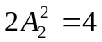 8分
- 圆心在直线上，所以圆心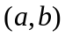有三组：0，10；3，7；4，6。
所以满足题意的圆共有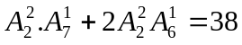个 12分
略
18.
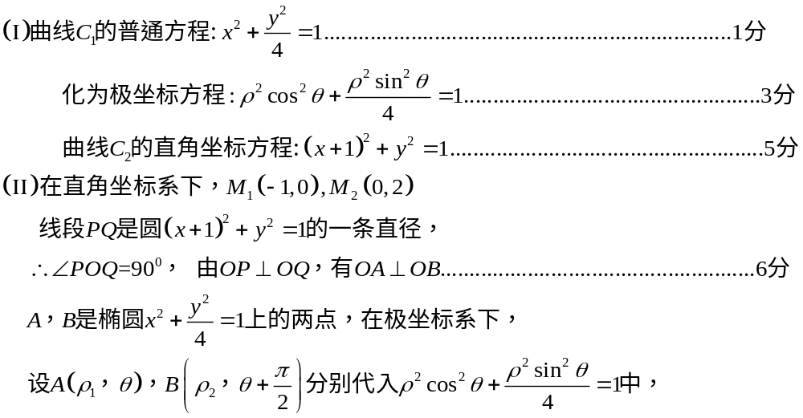
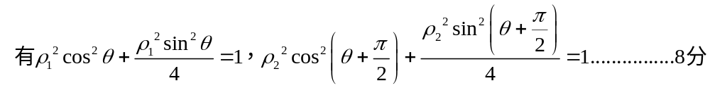
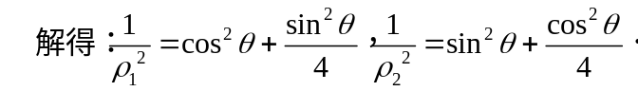
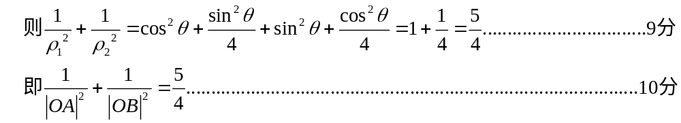
19.考点：函数恒成立问题；绝对值不等式的解法．
专题：分类讨论；函数的性质及应用；不等式的解法及应用．
分析：（1）运用绝对值的含义，对x讨论，分x≥1，﹣1＜x＜1，x≤﹣1，去掉绝对值，得到不等式组，解出它们，再求并集即可得到解集；
（2）运用绝对值不等式的性质，可得不等式右边的最大值为3，再由不等式恒成立思想可得f（x）≥3，再由去绝对值的方法，即可解得x的范围．
解答： 解：（1）由f（x）≤x+2得：
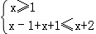或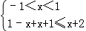或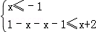，
即有1≤x≤2或0≤x＜1或x∈∅，
解得0≤x≤2，
所以f（x）≤x+2的解集为；
（2）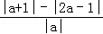=||1+|﹣|2﹣||≤|1++2﹣|=3，
当且仅当（1+）（2﹣）≤0时，取等号．
由不等式f（x）≥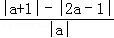对任意实数a≠0恒成立，
可得|x﹣1|+|x+1|≥3，即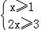或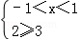或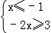，
解得x≤﹣或x≥，
故实数x的取值范围是（﹣∞，﹣]∪[，+∞）．
点评：本题考查绝对值不等式的解法，同时考查不等式恒成立问题的求法，运用分类讨论的思想方法和绝对值不等式的性质是解题的关键．
20.解：（1）设“学生甲通过该高校自主招生考试”为事件A，则P(A)＝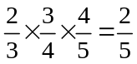
所以学生甲通过该高校自主招生考试的概率为
（2）的可能取值为0元，1000元，2000元，3000元
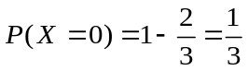，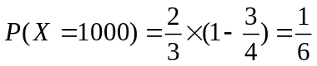，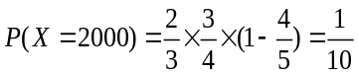
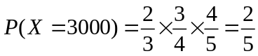
所以，的分布列为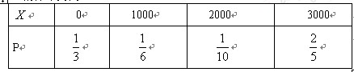
数学期望为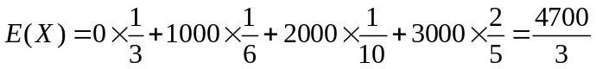
21.
由题设得，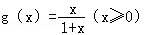
（Ⅰ）由已知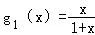，
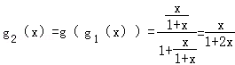，
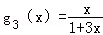…
可得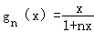
下面用数学归纳法证明．①当n=1时，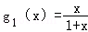，结论成立．
②假设n=k时结论成立，即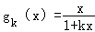，
那么n=k+1时，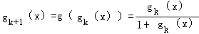=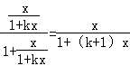即结论成立．
由①②可知，结论对n∈N₊成立．
（Ⅱ）已知f（x）≥ag（x）恒成立，即ln（1+x）≥恒成立．
设φ（x）=ln（1+x）﹣（x≥0），则φ′（x）=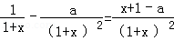，
当a≤1时，φ′（x）≥0（仅当x=0，a=1时取等号成立），
∴φ（x）在[0，+∞）上单调递增，
又φ（0）=0，
∴φ（x）≥0在[0，+∞）上恒成立．
∴当a≤1时，ln（1+x）≥恒成立，（仅当x=0时等号成立）
当a＞1时，对x∈（0，a﹣1]有φ′（x）＜0，∴φ（x）在∈（0，a﹣1]上单调递减，
∴φ（a﹣1）＜φ（0）=0
即当a＞1时存在x＞0使φ（x）＜0，
故知ln（1+x）≥不恒成立，
综上可知，实数a的取值范围是（﹣∞，1]．
（Ⅲ）由题设知，g（1）+g（2）+…+g（n）=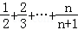，
n﹣f（n）=n﹣ln（n+1），
比较结果为g（1）+g（2）+…+g（n）＞n﹣ln（n+1）
证明如下：上述不等式等价于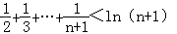，
在（Ⅱ）中取a=1，可得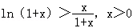，
令则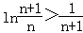
故有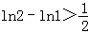，
ln3﹣ln2，…
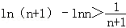，
上述各式相加可得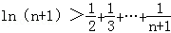结论得证．

21．解：由题设得，g(x)＝(x≥0)．
(1)由已知，g₁(x)＝，
g₂(x)＝g(g₁(x))＝＝，
g₃(x)＝，…，可得g_{n}(x)＝.
下面用数学归纳法证明．
①当n＝1时，g₁(x)＝，结论成立．
②假设n＝k时结论成立，即g_{k}(x)＝.
那么，当n＝k＋1时，g_{k＋1}(x)＝g(g_{k}(x))＝＝＝，即结论成立．
由①②可知，结论对n∈N＋成立．
(2)已知f(x)≥ag(x)恒成立，即ln(1＋x)≥恒成立．
设φ(x)＝ln(1＋x)－(x≥0)，
则φ′(x)＝－＝，
当a≤1时，φ′(x)≥0(仅当x＝0，a＝1时等号成立)，
∴φ(x)在[0，＋∞)上单调递增，又φ(0)＝0，
∴φ(x)≥0在[0，＋∞)上恒成立，
∴a≤1时，ln(1＋x)≥恒成立(仅当x＝0时等号成立)．
当a>1时，对x∈(0，a－1]有φ′(x)<0，
∴φ(x)在(0，a－1]上单调递减，
∴φ(a－1)<φ(0)＝0.
即a>1时，存在x>0，使φ(x)<0，
故知ln(1＋x)≥不恒成立．
综上可知，a的取值范围是(－∞，1]．
(3)由题设知g(1)＋g(2)＋…＋g(n)＝＋＋…＋，
比较结果为g(1)＋g(2)＋…＋g(n)>n－ln(n＋1)．
证明如下：
方法一：上述不等式等价于＋＋…＋<ln(n＋1)，
在(2)中取a＝1，可得ln(1＋x)>，x>0.
令x＝，n∈N＋，则<ln.
下面用数学归纳法证明．
①当n＝1时，<ln2，结论成立．
②假设当n＝k时结论成立，即＋＋…＋<ln(k＋1)．
那么，当n＝k＋1时，＋＋…＋＋<ln(k＋1)＋<ln(k＋1)＋ln＝ln(k＋2)，
即结论成立．
由①②可知，结论对n∈N＋成立．
方法二：上述不等式等价于＋＋…＋<ln(n＋1)，
在(2)中取a＝1，可得ln(1＋x)>，x>0.
令x＝，n∈N＋，则ln>.

故有ln2－ln1>，
ln3－ln2>，
……
ln(n＋1)－lnn>，
上述各式相加可得ln(n＋1)>＋＋…＋，
结论得证．
方法三：如图，dx是由曲线y＝，x＝n及x轴所围成的曲边梯形的面积，而＋＋…＋是图中所示各矩形的面积和，
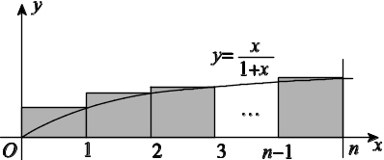
∴＋＋…＋>dx＝
dx＝n－ln(n＋1)，
结论得证．

欢迎访问“高中试卷网”——http://sj.fjjy.org

